Смольченков Всеволод Владимирович., ИС1-20, Экзаменационный билет №25 по ПМ.01 Эксплуатация информационных систем, специальность 09.02.04 Информационные системы (по отраслям).

**Итоговый отчет**

## **Задание на работу**

Задание на работу представлено в экзаменационном билете № 25 (Рисунок 1).



Рисунок 1. Билет

**1. Задание №1**

Принято решение о применении каскадной (поэтапной) модели жизненного цикла информационной системы для повышения эффективности бизнес-процесса книжного магазина небольшого масштаба в соответствии с четкими требованиями.

Ключевой идеей каскадной модели жизненного цикла является последовательное выполнение этапов, где переход на следующий этап осуществляется только после полного завершения предыдущего. Каждый этап имеет конкретные цели и результаты. Графическое представление этапов модели приведено на рисунке 2.

.

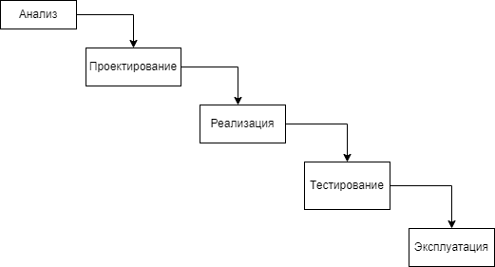

Рисунок 2. Каскадная модель жизненного цикла

Каскадная модель включает следующие этапы для разработки информационной системы в книжном магазине небольшого масштаба:

1. Анализ: На этом этапе проводится анализ проблемы и определяются требования к системе на основе запросов заказчика. Результатом является разработка технического задания.
2. Проектирование: На этом этапе, исходя из требований, указанных в техническом задании, разрабатываются проектные решения. Результатом является составление проектной документации.
3. Реализация: На этом этапе, основываясь на проектной документации, разрабатывается информационная система. Результатом этого этапа является готовый программный продукт.
4. Тестирование: На данном этапе происходит проверка программного продукта на соответствие требованиям, определенным в техническом задании. Все недочеты и ошибки исправляются. Результатом является информационная система, готовая к эксплуатации и поддержке.
5. Эксплуатация: На данном этапе информационная система становится доступной для использования, и проводится её поддержка. Результатом является сопроводительная документация.

Таким образом, каскадная модель обеспечивает последовательное выполнение каждого этапа, гарантируя завершение одного этапа перед переходом к следующему и предоставляя конкретные результаты на каждом этапе.

**2. Задание №2**

К разрабатываемой информационной системе предъявляются следующие требования:

Общие требования:

1. Запись информации о сотрудниках организации должна быть возможна.
2. Система должна обеспечивать запись информации о книгах.
3. Сотрудники фирмы должны иметь доступ к информации о книгах и контрагентах.
4. Интерфейс системы должен быть проработанным.

Требования к работе системы:

1. Основные функции системы должны выполняться без ошибок.
2. Загрузка данных в систему не должна занимать длительное время.
3. Система не должна быть сложной в эксплуатации.

Технические требования к информационной системе на базе 1С могут включать:

* Платформа 1С: ИС должна быть разработана и функционировать на конкретной версии платформы 1С, совместимой с требуемыми модулями и компонентами.
* Операционная система: ИС должна быть совместима с определенной операционной системой, такой как Windows или Linux, в зависимости от требований и предпочтений организации.
* Сетевая инфраструктура: ИС должна быть способна работать в сетевой среде, обеспечивая подключение нескольких пользователей и совместный доступ к данным.
* База данных: ИС должна использовать определенную базу данных, такую как Microsoft SQL Server или PostgreSQL, с возможностью эффективного хранения и обработки данных.
* Аппаратные требования: ИС может иметь определенные аппаратные требования, такие как минимальные требования к процессору, оперативной памяти и дисковому пространству, чтобы обеспечить оптимальную производительность системы.
* Безопасность: ИС должна обеспечивать меры безопасности данных, включая аутентификацию и авторизацию пользователей, шифрование данных и защиту от несанкционированного доступа.
* Интеграция: ИС может требовать интеграции с другими системами, такими как системы управления сайтом, электронной почтой или системами бухгалтерского учета.
* Масштабируемость: ИС должна быть способна масштабироваться и поддерживать рост объемов данных и количество пользователей в будущем без значительного ухудшения производительности.
* Резервное копирование и восстановление: ИС должна предоставлять возможности резервного копирования данных и восстановления системы в случае сбоев или потери информации.

Эти требования могут варьироваться в зависимости от конкретных потребностей организации и ее технической инфраструктуры.

.

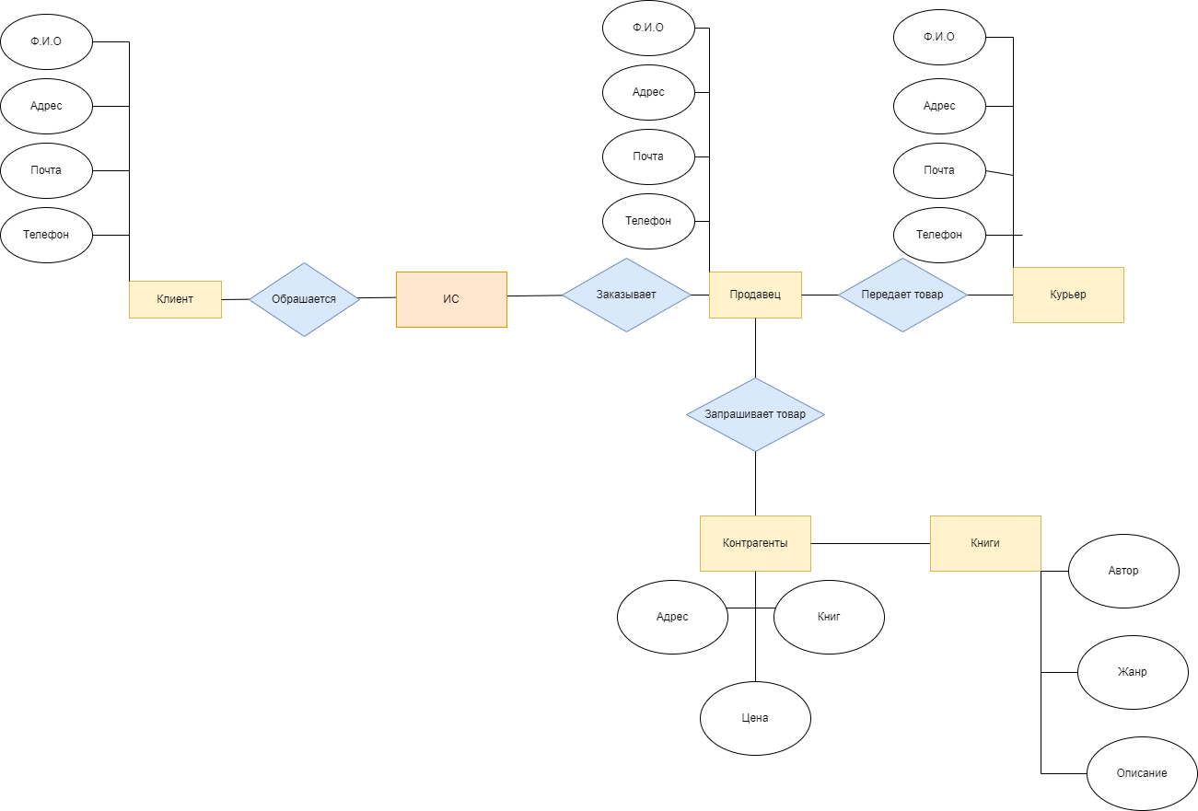

Рисунок 2. Логическая модель данных

**3. Выполнение задания №3**

Создание сценария работы информационной системы было осуществлено путем разработки диаграммы классов, изображенной на рисунке 3. Основные классы в этой диаграмме наследуются от абстрактных классов, представляющих объекты конфигурации.

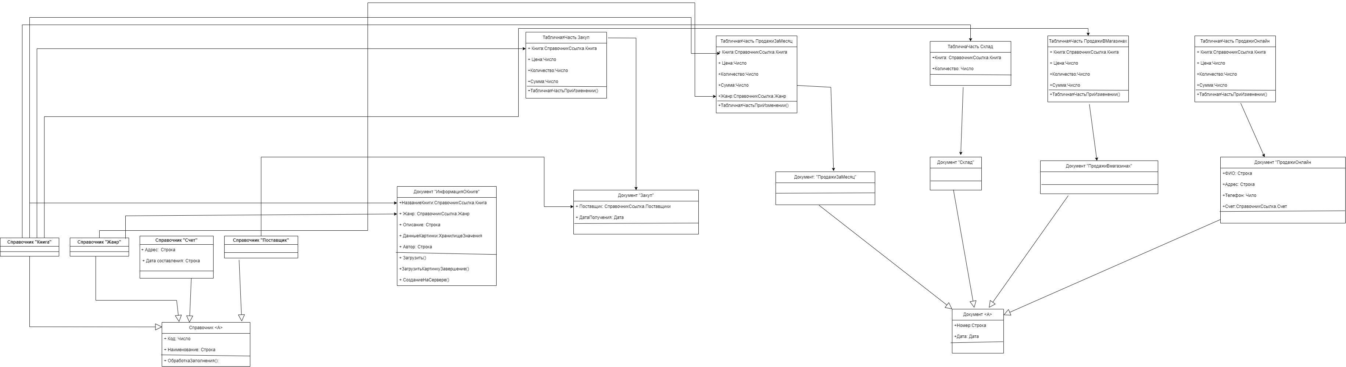

Рисунок 3. Диаграмма классов

На рисунке 4. представлена модель TO-BE после внедрения информационной системы.

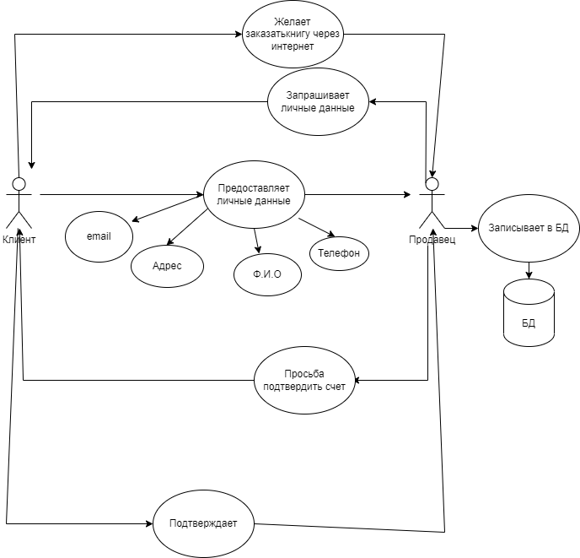

Рисунок 4. Модель TO-BE

Акторы: Клиент, Продавец, Информационная система

В данной модели мы видим, что клиенту удобнее работать когда есть ИС

**4. Выполнение задания №4**

В ходе первого этапа проектирования структуры базы данных информационной системы была разработана инфологическая модель БД, представленная на рисунке 5. Инфологическое моделирование выполняется с целью создания удобных для восприятия и сбора информации способов, которые будут использоваться для хранения данных в БД.

Инфологическая модель данных строится на основе естественного языка, однако чистое использование естественного языка затруднительно в связи с его сложностью обработки компьютером и неоднозначностью. В инфологической модели указываются потоки информации, сущности и связи, присущие данной предметной области.

Таким образом, инфологическая модель БД представляет собой описание взаимосвязей между сущностями и потоками информации, характерных для конкретной предметной области информационной системы.

.

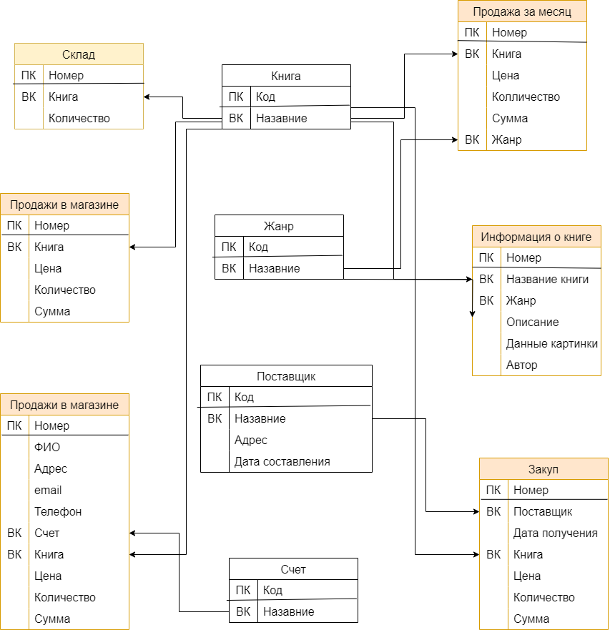

Рисунок 5. Инфологическая модель

С использованием инфологической модели базы данных была разработана даталогическая модель, представленная на рисунке 6. При проектировании даталогической модели учитывалась специфика СУБД PostgreSQL и типы данных, которые она поддерживает.

Даталогическая модель описывает структуру базы данных с учетом конкретных таблиц, полей, связей между таблицами и их атрибутов. Она представляет собой конкретную реализацию инфологической модели, которая учитывает особенности выбранной СУБД и ее типы данных.

Таким образом, даталогическая модель БД, представленная на рисунке 6, была спроектирована на основе инфологической модели, с учетом требований и возможностей СУБД PostgreSQL и ее типов данных.

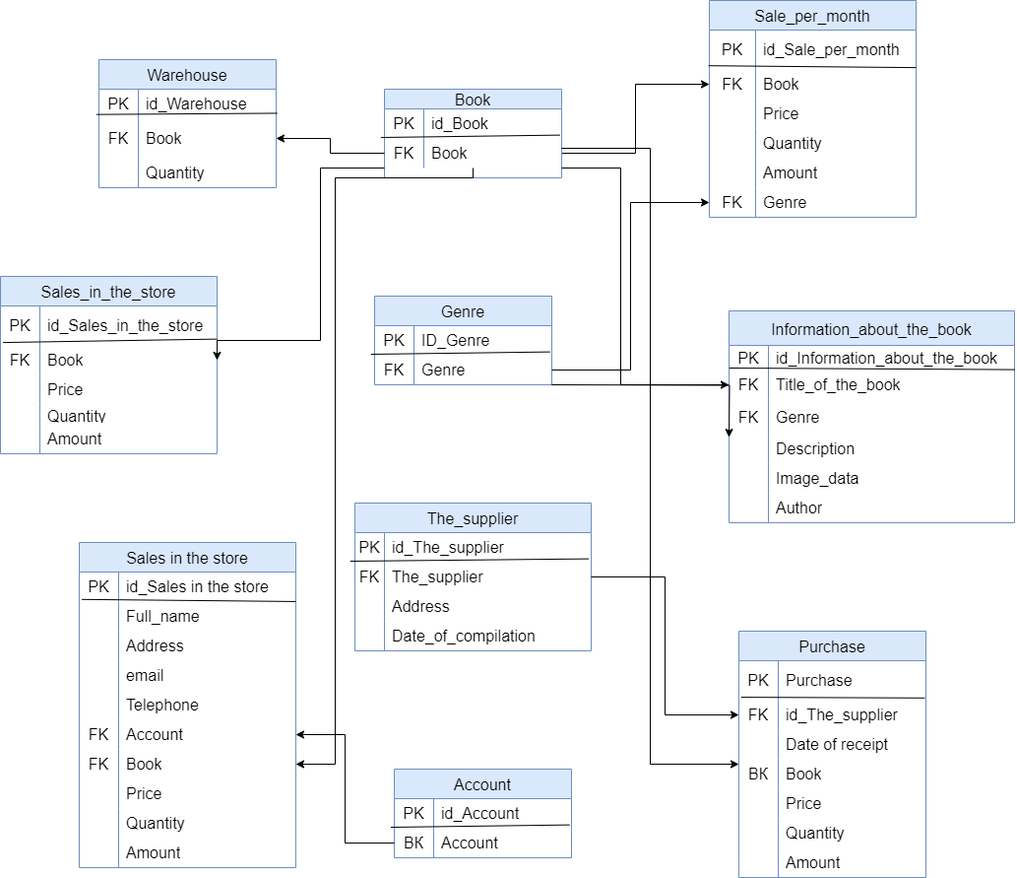

Рисунок 6. Даталогическая модель

**5. Выполнение задания №5**

При проектировании графического интерфейса пользователя на языке C# важно уделить внимание нескольким этапам.

1. Внешний вид: Внешний вид интерфейса должен быть привлекательным и дружественным к пользователям. Рекомендуется использовать единый стиль оформления, такой как "Material Design". Кроме того, интерфейс должен иметь скругленные элементы, чтобы избежать острых углов, которые могут пугать пользователей.
2. Практичность: Этот этап требует навыков и фантазии для размещения элементов таким образом, чтобы они были удобными и быстро доступными для использования. Необходимо эффективно использовать доступное пространство на форме программы. Однако следует избегать перегрузки интерфейса излишним количеством элементов, чтобы не усложнять его использование.

Вид Начальная страница:

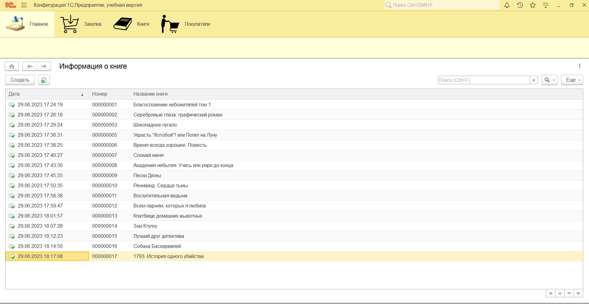

Рисунок 7 Начальная страница

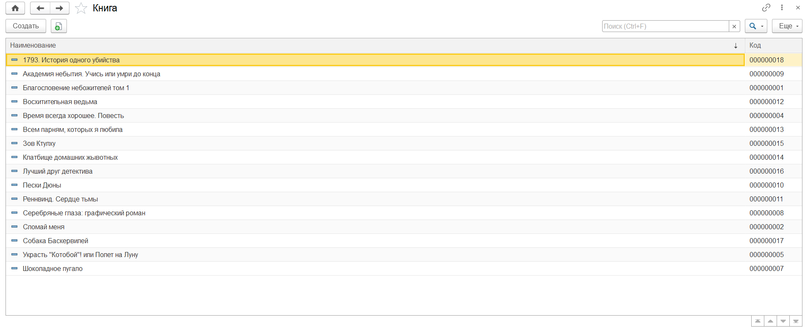

Рисунок 8 Справочник

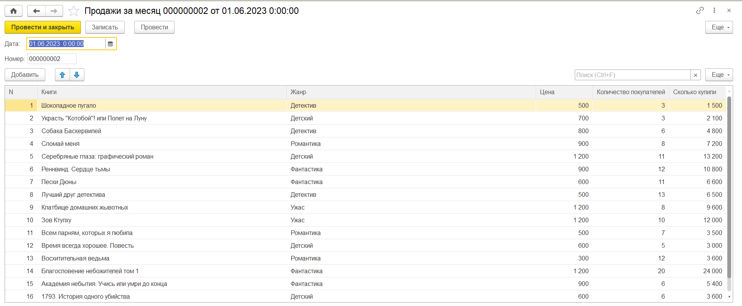

Рисунок 9 Документы

**6. Выполнение задания №6**

Было решено использовать платформу 1С:Предприятие и СУБД PostgreSQL в качестве инструментальных средств для разработки информационной системы.

1С:Предприятие, разработанное компанией "1С", представляет собой программный продукт, предназначенный для автоматизации различных бизнес-процессов на предприятии. Он широко применяется для автоматизации деятельности предприятий разного масштаба.

PostgreSQL, выбранная в качестве СУБД, является свободной объектно-реляционной системой управления базами данных. Она обладает гибкими возможностями и подходит для хранения и управления данными в информационной системе.

Выбор данных инструментов обусловлен несколькими факторами. Во-первых, размер информационной системы является небольшим, что позволяет использовать более легковесные решения. Во-вторых, важным критерием была кроссплатформенность, чтобы система могла работать на различных операционных системах. Кроме того, платформа 1С:Предприятие хорошо зарекомендовала себя на российском рынке и отвечает требованиям российского законодательства.

**7. Выполнение задания №7.**

В соответствии с выполненными заданиями были разработаны основной модуль формы и отчеты.



Рисунок 10 Таблица

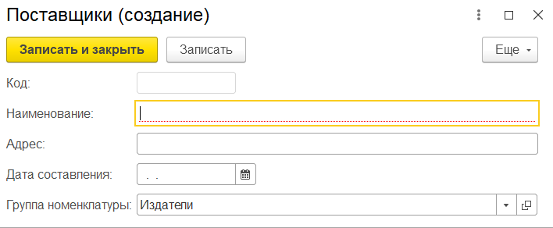

Рисунок 11 Создание

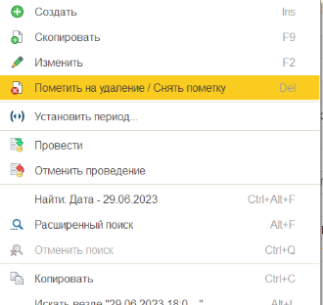

Рисунок 12 Удаление

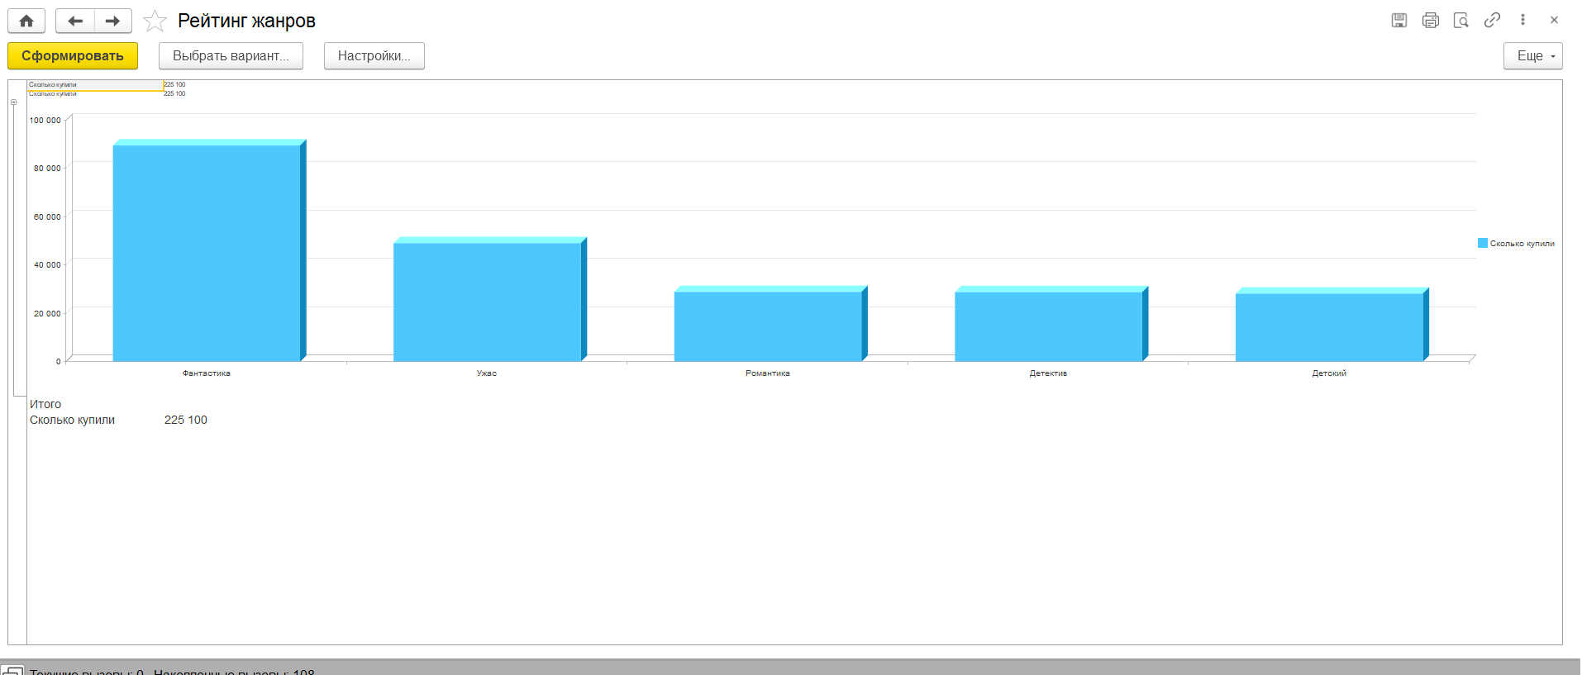

Рисунок 13 Отчет

**8. Выполнение задания 8**

Политика безопасности информационной системы:

1. Аутентификация и авторизация:

* Все пользователи должны проходить процесс аутентификации перед получением доступа к системе.
* Разграничение прав доступа на основе ролей и принципа наименьших привилегий.

1. Физическая безопасность:

* Ограничение доступа к помещению, где находится сервер информационной системы.
* Установка систем видеонаблюдения и контроля доступа для защиты физической инфраструктуры.

1. Защита от внешних угроз:

* Установка и регулярное обновление антивирусного программного обеспечения на серверах и рабочих станциях.
* Настройка брандмауэра для контроля сетевого трафика и предотвращения несанкционированного доступа.

1. Защита данных:

* Шифрование данных при передаче по сети и хранении на серверах.
* Резервное копирование данных согласно установленному расписанию.
* Защита хранилища данных с помощью механизмов контроля доступа и шифрования.

Сценарии тестирования:

1. Тестирование аутентификации: проверка безопасности процесса аутентификации и идентификации пользователей.
2. Тестирование на проникновение: попытка обнаружить уязвимости и слабые места в системе путем моделирования атак.
3. Тестирование отказоустойчивости: проверка способности системы выдерживать отказы и восстанавливаться после них.
4. Тестирование безопасности приложений: проверка безопасности веб-приложений и других приложений, используемых в ИС.

Виды тестирования:

1. Функциональное тестирование: проверка работоспособности функциональности системы.
2. Нагрузочное тестирование: оценка производительности и отказоустойчивости системы при различных нагрузках.
3. Тестирование на безопасность: проверка уязвимостей системы и эффективности механизмов защиты.

Сценарий резервного копирования и восстановления информации в ИС:

1. Регулярное создание резервных копий данных в соответствии с установленным расписанием.
2. Хранение резервных копий в защищенном хранилище, отдельно от основной системы.
3. Периодическое тестирование восстановления данных из резервных копий для проверки их целостности и возможности восстановления.
4. Документирование процедуры восстановления данных для быстрой и эффективной реакции в случае сбоев или потери данных.

Важно поддерживать политику безопасности, проводить регулярные аудиты и обновления для обеспечения надежной защиты информационной системы.